**部分板子总结展示**

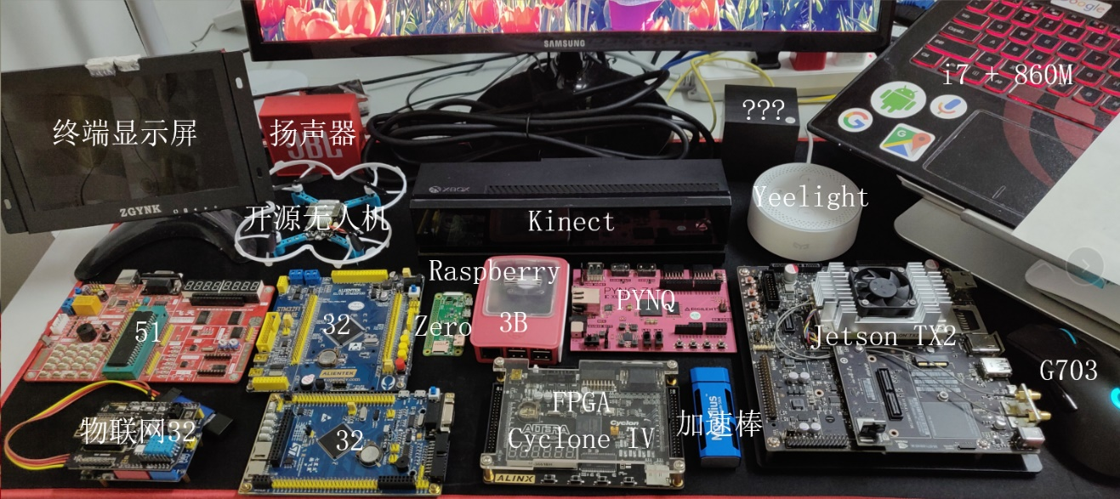

从左至右，性能逐渐增强;

(Arduino):图中无，适合上手开发，熟悉库函数操作，方便做很多有意思的应用；

51：89c52,适合入门学习，理解掌握寄存器操作；

物联网32：小套件，可进行简单物联网应用demo开发；

32：f1,M，最受欢迎的单片机,可做很多嵌入式控制的东西；

Raspberry Pi:3B、Zero,A53,最受欢迎的嵌入式板子，可做很多嵌入式系统控制的东西；

FPGA:Altera,Cyclone IV,FPGA开发学习，可作硬件加速器，开发难一些但高速且低功耗；

PYNQ：A9 + FPGA，可看做Raspberry + FPGA，arm上跑的东西可用FPGA加速，可跑一些中小型NN，如VGGNet_BNN；板子设计思路新颖巧妙，如：python使用FPGA;

加速棒：intel,npu,外接型NN加速设备，可接在带USB接口的设备上，可跑中小型NN，如：YOLO Tiny、facenet;Raspberry Pi和PYNQ上接加速棒还不错；

（麒麟970开发板）:图中无，arm + npu,可跑中型NN，如18年Robomaster中有的队用这个做目标检测、识别；

（manifold）：图中无，TK1—armA15+GPU,大疆的这个微机，用的Nvidia TK1处理器，可跑中型NN，（Robomaster中的）无人机适合用这个做视觉；

（其他微机）：图中无，CPU（i5、7）、CPU + GPU；如turtlebot配套的微机是CPU（i5），无GPU；三维重建、自主导航、opencv一般图像检测识别（如人脸）是可以实时做的，但跑NN就吃力了，就像你用自己i5、7的PC跑YOLO Tiny，卡。。。

Jetson TX2（armA57+GPU(Pascal_256core)）:挺好的板子，可以跑中大型NN,如实时跑个Fast RCNN等做目标检测、识别、跟踪啥的没问题，做个（简易）无人驾驶小车啥的感觉很不错；

Jetson AGX Xavier(ARM_v8.2 + GPU(Volta_512core)):目前个人知道的最强的AI边缘计算平台，可训练（！！！）+推理NN。。。想想一个无人机搭载这个东西，具备自学习能力，飞出去时基本啥都不会，到一个土匪窝里转悠了几圈后返回基地；再次出发时，一个无人机编队，迅速接近切入目标地，撒网式有目标地搜索各个角落，精准、高速、致命的干掉所有土匪！！！。。。说不定人质还没反应过来，就被救并由无人机指引带回了。。。

服务器（云、私有）：CPU（i7）+ (多块)GPU(1080Ti) +（大）内存 +（大）SSD。。。往上垒，可以跑出Alphago。。。

其他处理器：TPU（ASIC）、类脑（自学习）芯片。。。。。。

Kinet2：开发就用作深度、RGB摄像头 + （高品质）麦克风，作为三维重建、自主导航（+激光雷达）等的（图像）输入，算高端（质）输入器了；（当然这个一开始是用来打体感游戏的。。。）

其他：

终端显示屏—可放在移动终端如机器人上，不过移动终端机器人上一般也不带这个（服务机器人倒是需要），往往图传回PC上监控；

开源无人机—自己调调飞控啥的玩玩，但是真正应用如航拍、军事等还是用大疆吧；Yeelight—智能（zhi zhang）语音助手，无聊时聊聊天、放个歌、定个闹钟啥的；这个上面跑的“小爱”+“小冰”，语音和文本识别已经做的很好了，图像还不太行。。。；

i7 + 860M—（还行，可以打“吃鸡”~~~）做DL_CV的话，i7跑YOLO Tiny—小卡，860M跑YOLO Tiny—不卡、跑YOLO—卡，整体感觉这个PC还行~~~;

（扬声器—蓝牙，性价比可以；自己做个语音助手可以作为其扬声器；G703—双模（有线+无线）；？？？—猜是啥~~~。。。）